Zpráva o plnění rozpočtu kraje za období leden – červenec 2014
Rozpočet Libereckého kraje na rok 2014 byl schválen zastupitelstvem kraje dne
26. listopadu 2013 usnesením č. 445/13/ZK. Podrobný rozpis rozpočtu na rok 2014 v členění podle platné rozpočtové skladby byl projednán a schválen radou kraje dne 14. ledna 2014 usnesením č. 15/14/RK (viz. sloupec SR 2014).
V období od 1. ledna do 31. července 2014 byl schválený rozpočet upravován rozpočtovými opatřeními č. 1 – 183/14, uvedenými v příloze č. 3 zprávy, které byly projednány a schváleny příslušnými orgány kraje (viz. sloupec UR 2014) a ovlivnily celkovou bilanci rozpočtu kraje, tj. příjmy, resp. finanční zdroje a výdaje o celkovou částku 5.219.073,85 tis. Kč. Skutečné plnění resp. inkaso rozpočtovaných příjmů a skutečné čerpání rozpočtovaných výdajů (viz. sloupec skutečnost 01–07/14) je uvedeno dle stavu zachyceného v účetnictví, resp. v účetním modulu kraje k datu 29. července 2014.
Příjmy a finanční zdroje za období leden až červenec 2014
v tis. Kč
u k a z a t e l |  | SR 2014 | UR 2014 | skutečnost | % plnění
 |  | SR 2014 | UR 2014 | 01 - 07/14 | % plnění
Vlastní příjmy kraje |  | 2 179 932,00 | 2 249 631,03 | 1 550 425,66 | 68,92
z toho | běžné (neinvestiční) příjmy | 2 179 932,00 | 2 245 581,03 | 1 538 904,28 | 68,53
z toho | kapitálové (investiční) příjmy | 0,00 | 4 050,00 | 11 521,38 | --
Dotace a příspěvky do rozpočtu kraje |  | 85 842,00 | 4 066 430,09 | 2 749 430,08 | 67,61
z toho | běžné (neinvestiční) dotace a příspěvky | 85 842,00 | 3 978 229,55 | 2 735 497,61 | 68,76
z toho | kapitálové (investiční) dotace a příspěvky | 0,00 | 88 200,54 | 13 932,47 | --
Příjmy celkem |  | 2 265 774,00 | 6 316 061,12 | 4 299 855,74 | 68,08
Financování |  | 0,00 | 1 168 459,25 | 0,00 | 0,00
z toho | zapojení zůstatků peněžních fondů z roku 2013 | 0,00 | 88 242,10 | 0,00 | 0,00
z toho | zapojení zůstatků zvláštních účtů z roku 2013 | 0,00 | 202 563,47 | 0,00 | 0,00
z toho | zapojení kladného rozpočt. salda z roku 2013 | 0,00 | 877 653,68 | 0,00 | 0,00
ZDROJE CELKEM |  | 2 265 774,00 | 7 484 520,37 | 4 299 855,74 | 57,45

Skutečný stav vývoje daňových příjmů v roce 2014,
měsíční bilance a porovnání se skutečností roku 2013
 |  |  |  | v tis. Kč
Vývoj inkasa příjmů ze sdílených daní | I. čtvrtletí | II. čtvrtletí | červenec | celkem
rozpis daňových výnosů v roce 2014 | 620 000,0 | 470 000,0 | 260 000,0 | 1 350 000,0
dosažená skutečnost v roce 2014 | 602 622,8 | 510 922,9 | 290 608,6 | 1 404 154,3
saldo skutečnost 2014 - rozpis 2014 | -17 377,2 | 40 922,9 | 30 608,6 | 54 154,3
dosažená skutečnost v roce 2013 | 643 027,5 | 451 946,6 | 263 128,4 | 1 358 102,5
saldo skutečnost 2014 - 2013 | -40 404,7 | 58 976,3 | 27 480,2 | 46 051,8

Celkem za sedm měsíců roku 2014 je inkaso sdílených daní o 54,15 mil. Kč vyšší než plánovaný rozpis na toto období a o 46,05 mil. Kč vyšší než skutečně inkasované daňové příjmy za stejné období loňského roku.

Pro porovnání skutečného měsíčního inkasa sdílených daní Libereckým krajem v roce 2014 se skutečností v předchozích čtyřech letech je uveden následující graf.

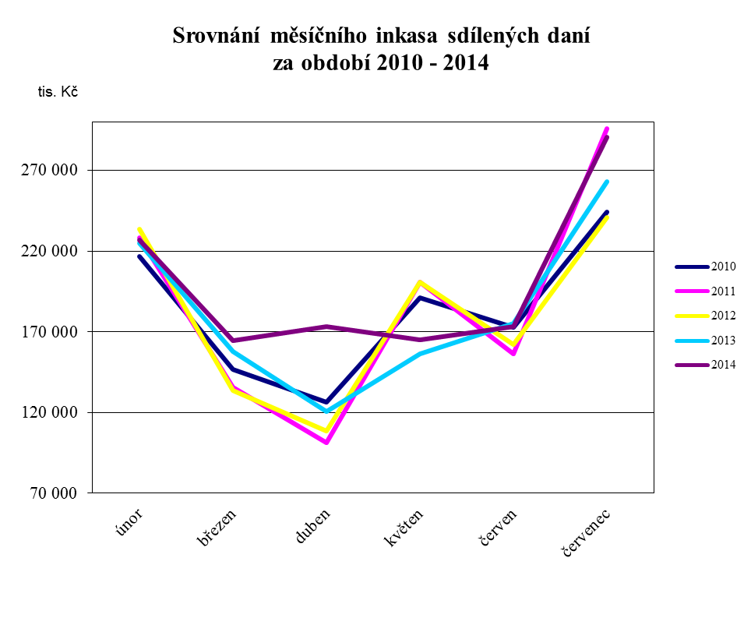

Výdaje za období leden až červenec 2014
v tis. Kč
kap. | ukazatel | SR 2014 | UR 2014 | skutečnost | % plnění
 |  |  |  | 01 - 07/14 | % plnění
Výdajové kapitoly |  | 2 168 899,00 | 7 387 645,36 | 3 805 254,25 | 51,51
910 | zastupitelstvo | 27 594,00 | 27 594,00 | 11 558,40 | 41,89
911 | krajský úřad | 213 133,25 | 215 664,09 | 114 145,13 | 52,93
913 | příspěvkové organizace | 869 718,60 | 875 352,57 | 500 199,90 | 57,14
914 | působnosti kraje | 588 335,55 | 734 643,32 | 388 908,71 | 52,94
916 | účelové neinv. dotace-školství | 0,00 | 3 495 095,46 | 2 317 177,76 | 66,30
917 | transfery | 40 637,00 | 192 713,41 | 110 351,65 | 57,26
919 | pokladní správa | 29 515,00 | 68 284,51 | 0,00 | 0,00
920 | kapitálové výdaje | 191 745,00 | 690 389,46 | 155 153,72 | 22,47
923 | spolufinancování EU | 142 850,60 | 879 290,22 | 171 369,00 | 19,49
924 | úvěry | 43 995,00 | 43 995,00 | 14 646,73 | 33,29
925 | sociální fond kraje | 3 375,00 | 5 278,19 | 1 506,05 | 28,53
926 | dotační fond kraje | 0,00 | 77 504,69 | 16 912,14 | 21,82
931 | krizový fond kraje | 0,00 | 5 000,00 | 1 100,82 | 22,02
932 | fond ochrany vod kraje | 18 000,00 | 72 712,57 | 2 141,25 | 2,94
934 | lesnický fond | 0,00 | 4 006,27 | 0,00 | 0,00
935 | grantový fond kraje | 0,00 | 121,60 | 82,99 | 68,25
Financování celkem |  | 96 875,00 | 96 875,00 | 25 000,00 | 25,81
 | splátky dlouhodobých úvěrů | 96 875,00 | 96 875,00 | 25 000,00 | 25,81
VÝDAJE CELKEM |  | 2 265 774,00 | 7 484 520,36 | 3 830 254,25 | 51,18

Saldo k 31. 07. 2014
 |  |  |  | v tis. Kč
 |  | SR 2014 | UR 2014 | skutečnost
 |  | SR 2014 | UR 2014 | 01-07/14
PŘÍJMY ZA OBDOBÍ 01-07/2014 CELKEM |  | 2 265 774,00 | 6 316 061,12 | 4 299 855,74
VÝDAJE ZA OBDOBÍ 01-07/2014 CELKEM |  | 2 168 899,00 | 7 387 645,37 | 3 805 254,25
SALDO K 31.07.2014 |  | 96 875,00 | -1 071 584,25 | 494 601,49
FINANCOVÁNÍ K 31.07.2014 |  | -96 875,00 | 1 071 584,25 | -494 601,49

Vzhledem k tomu, že objem skutečně dosažených příjmů za období leden až červenec 2014 byl vyšší než realizované výdaje za toto období, nebylo k finančnímu krytí uskutečněných výdajů včetně dvou čtvrtletních splátek jistiny úvěru na Komplexní revitalizaci mostů na silnicích II. a III. třídy na území Libereckého kraje potřeba zapojit plánované (rozpočtované) financování, tzn. použít, resp. snížit zůstatek krátkodobých prostředků na bankovních účtech kraje, naopak došlo ke zvýšení kreditního zůstatku finančních prostředků na těchto účtech.

